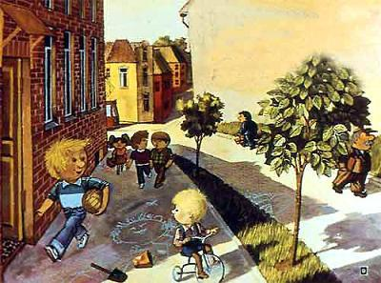
Скоро десять лет Серёже,ДимеНет ещё шести, -ДимаВсё никак не можетДо Серёжи дорасти!Бедный Дима!Он моложе!Он завидует Серёже!Брату всё разрешено -Он в четвёртом классе!
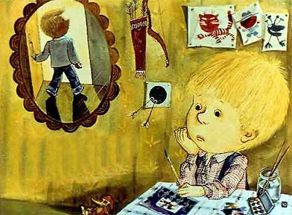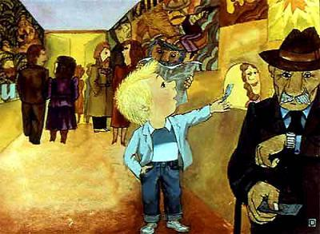
Может он ходить в кино,Брать билеты в кассе!У него в портфеле ножик,На груди горят значки!А теперь ещё СерёжеДоктор выписал очки!
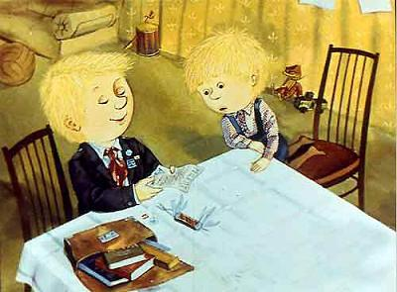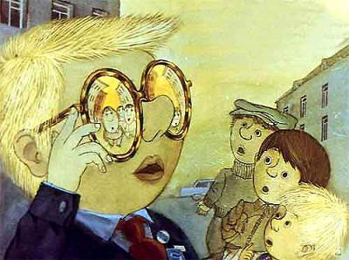
Нет, ребята, это слишком!Он в очках явился вдруг!Во дворе сказал мальчишкам:- Я ужасно близорук!И наутро вот что было:Бедный Дима вдруг ослеп.На окне лежало мыло -Он сказал, что это хлеб!
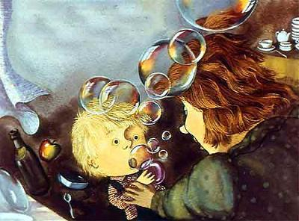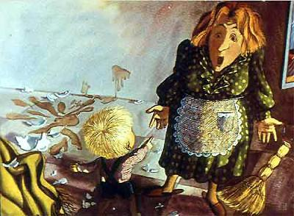
Со стола он сдёрнул скатерть,Налетел на стул спинойИ спросил про тётю Катю:- Это шкаф передо мной? -Ничего не видит Дима:Стул берёт - садится мимо.И кричит: - Я близорукий!Мне к врачу необходимо!Я хочу идти к врачу!Я очки носить хочу!
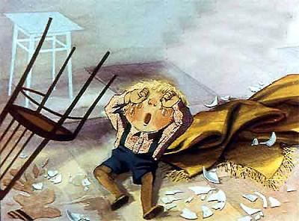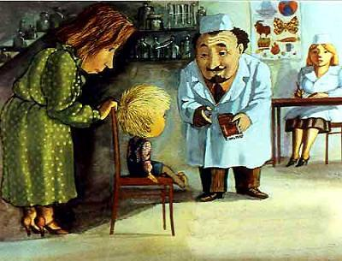
- Не волнуйся и не плачь, -Говорит больному врач.Надевает он халат,Вынимает шоколад.Не успел сказать ни слова,Раздаётся крик больного:- Шоколада мне не надо,Я не вижу шоколада!
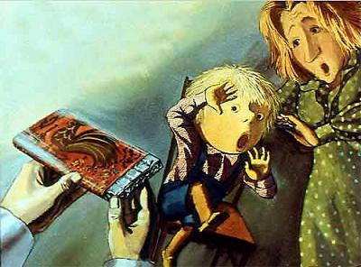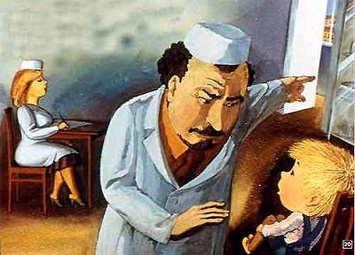
Доктор смотрит на больного,Говорит ему сурово:- Мы тебе не дурачки!Не нужны тебе очкиВот шагает Дима к дому,Он остался в дурачках.Не завидуйте другому,Даже если он в очках!